**Kyrie**

Kyrie eleison, kyrie eleison. **Kyrie eleison, kyrie eleison !**

Christe eleison, Christe eleison. **Christe eleison, Christe eleison !**

Kyrie eleison, kyrie eleison. **Kyrie eleison, kyrie eleison !**

**Kyrie:** (*Messe de Rangueil)*

Seigneur Jésus, envoyé par le Père pour guérir et sauver les hommes, prends pitié de nous

**Seigneur prends pitié Seigneur prends pitié Seigneur prends pitié.**

Ô Christ, venu dans le monde appeler tous les pécheurs, prends pitié de nous.

**Ô Christ prends pitié Ô Christ prends pitié Ô Christ prends pitié**

Seigneur, élevé dans la gloire du Père, où tu intercèdes pour nous, prends pitié de nous

**Seigneur prends pitié Seigneur prends pitié Seigneur prends pitié**

**Kyrie**

**Seigneur prends pitié, Seigneur prends pitié, Seigneur prends pitié de nous, prends pitié de nous. (Bis)**

**Kyrie**

Jésus berger de toute humanité, tu es venu chercher ceux qui étaient perdus

**Prends pitié de nous, fais nous revenir, fais nous revenir à toi ! Prends pitié de nous.**

Jésus berger de toute humanité, tu es venu guérir ceux qui étaient malades.

Jésus berger de toute humanité, tu es venu sauver ceux qui étaient pécheurs.

**Kyrie**

**Seigneur prends pitié, Seigneur prends pitié, Seigneur prends pitié.**

1. Seigneur Jésus envoyé par le père, pour guérir et sauver les hommes, prends pitié de nous. Seigneur.

2. Oh Christ venu dans le monde, appeler tous les pêcheurs, prends pitié de nous. O Christ…

3. Seigneur, élevé dans la gloire du père, ou tu intercèdes pour nous, prends pitié de nous.

**Kyrie : DANS TON AMOUR, PITIE POUR MOI**

1. Dans ton amour, pitié pour moi ! Je suis un homme au cœur blessé ;

Fais-moi connaître mon péché, Dieu de ma joie ! Dieu de ma joie !

**Dieu plus grand que notre cœur, Kyrie eleison (bis)**

2. Dans ton amour tu viens à moi, Jésus mon frère au sang versé.

Toi seul pourras me pardonner, Dieu de ma joie ! Dieu de ma joie !

3. Par ton amour entraîne-moi, sous ton soleil je revivrai,

Inonde-moi de ta clarté, Dieu de ma joie, Dieu de ma joie !

**Kyrie : Homme au milieu des hommes (A 220-1)**

1 - Tu sais de quoi nous sommes pétris, tu te souviens que nous sommes poussière,

Jésus, homme au milieu des hommes,

**Prends pitié de tout homme pécheur (bis)**

2 - Tu n’agis pas selon nos péchés, ne nous rends pas en pesant nos offenses,

Jésus, homme au milieu des hommes,

**Prends pitié de tout homme pécheur (bis)**

3 - Et comme est loin couchant du levant, Tu mets au loin le fardeau de nos fautes,

Jésus, homme au milieu des hommes,

**Prends pitié de tout homme pécheur (bis)**

**Kyrie** *(messe de San Lorenzo)*

**Kyrie Eleison, Kyrie Eleison, Kyrie Eleison**

**Christe Eleison, Christe Eleison, Christe Eleison**

**Kyrie Eleison, Kyrie Eleison, Kyrie Eleison**

**Kyrie** *(messe Peuple de Dieu)*

**Kyrie Eleison, Kyrie Eleison, Kyrie Eleison, Kyrie Eleison**

**Christe Eleison, Christe Eleison, Christe Eleison, Christe Eleison**

**Kyrie Eleison, Kyrie Eleison, Kyrie Eleison, Kyrie Eleison**

**Kyrie**

**Seigneur prends pitié de nous !**

**O Christ prends pitié de nous !**

**Seigneur prends pitié de nous !**

**Kyrie** (de la réconciliation)

**Seigneur prends pitié!** (bis)

**O Christ prends pitié!** (bis)

**Seigneur prends pitié!** (bis)

**Kyrie**

**Señor, Señor, Señor ten piedad! (bis)**

**Cristo, Cristo, Cristo ten piedad! (bis)**

**Señor, Señor, Señor, ten piedad! (bis)**

**Kyrie** (Jésus, Verbe de Dieu)

**Kyrie Christe, Kyrie eleison !**

Jésus, Verbe de Dieu, Verbe fait chair par amour pour les pécheurs, **Kyrie...**

Jésus, Maître et Seigneur, Gloire humiliée par amour pour les pécheurs, **Kyrie...**

Jésus, Homme au cœur pur, Homme enchaîné par amour pour les pécheurs, **Kyrie...**

[www.youtube.com/watch?v=FYjJILO71js&list=PLbmkDPVMUttUMXuK4Jqki1XT6suyXePyu](https://www.youtube.com/watch?v=FYjJILO71js&list=PLbmkDPVMUttUMXuK4Jqki1XT6suyXePyu)

**Kyrie Messe du Partage (A 23-08).**

De ton peuple rassemblé par ta parole, **Seigneur, prends pitié.**

De ton peuple sanctifié par ton Esprit, **ô Christ, prends pitié.**

De ton peuple racheté par ton sang, **Seigneur, prends pitié.**

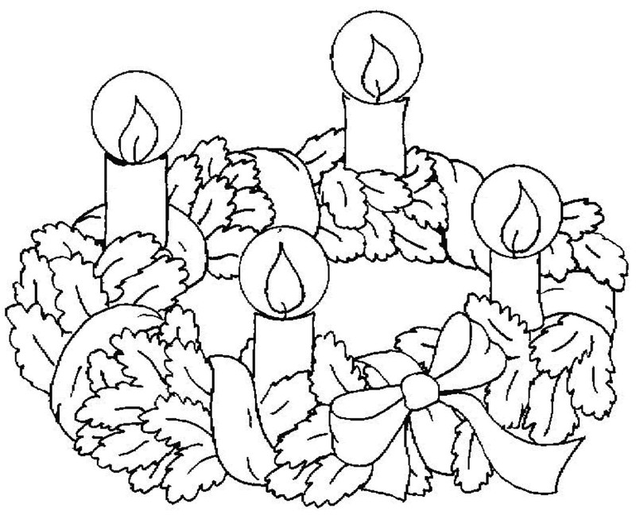**Kyrie (messe de minuit)**

**1 - Kyrie Eleison. Kyrie Eleison (bis)**

Jésus-Christ l’Emmanuel, Dieu lumière d’Israel

**Kyrie Eleison. Kyrie Eleison**.

**2 - Christe Eleison, Christe Eleison (bis)**

Vainqueur de nos ténèbres,

Tu viens sauver ton peuple

Dieu de paix parmi les hommes tu te fais miséricorde.

**Christe Eleison, Christe Eleison**

**3- Kyrie Eleison. Kyrie Eleison (bis)**

Toi le Fils du Dieu vivant,

Tu nous donnes un cœur d’enfant,

**Kyrie Eleison. Kyrie Eleison.**